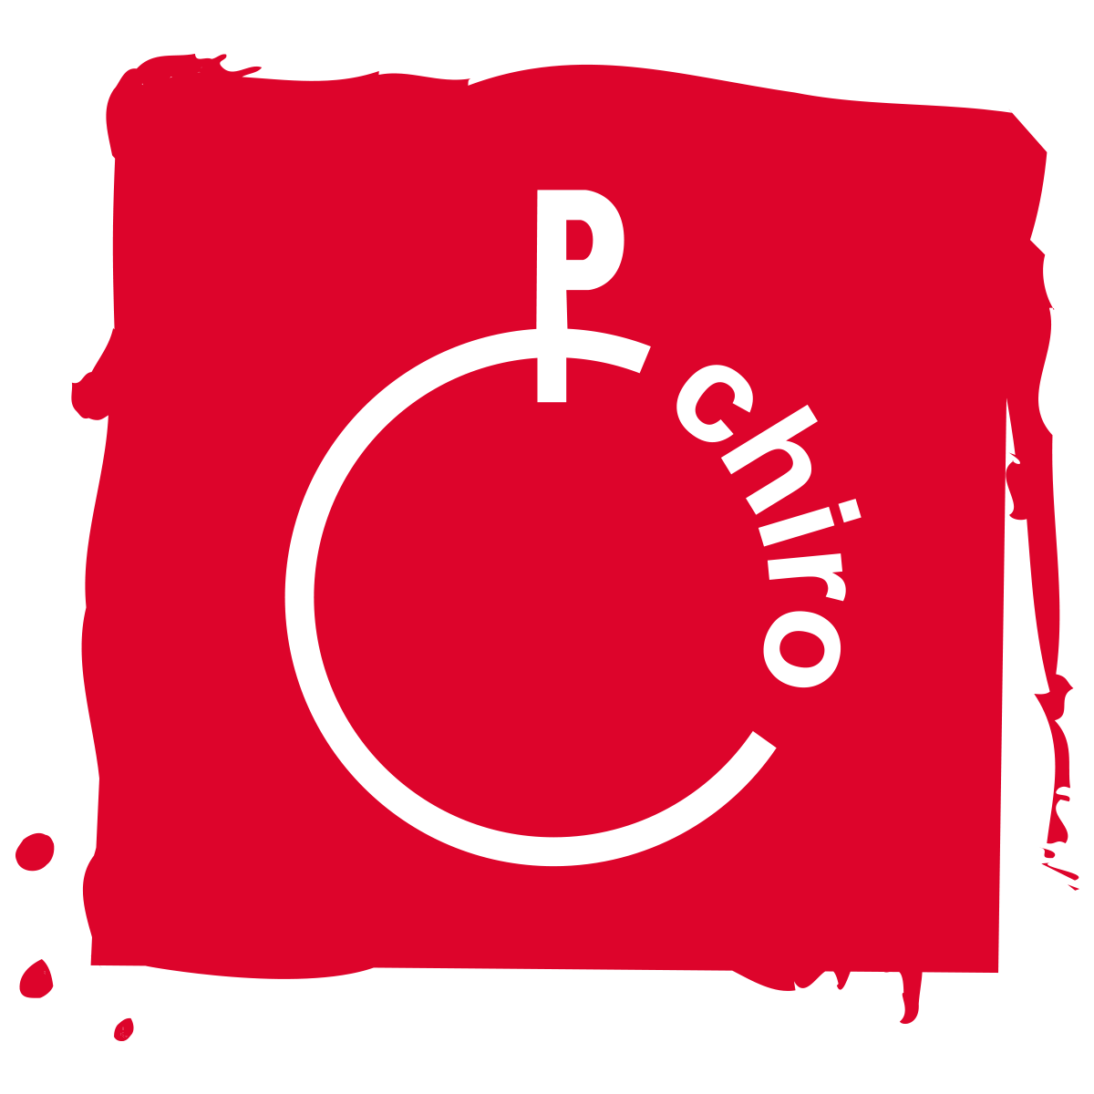 Speelclubprogramma

21 maart: Het grote ketnetspel
28 maart: Vandaag gaan we naar de grote schatten van de chiro op zoek!
4 april: GEEN CHIRO, geniet van jullie lekker ontbijt van onze ontbijtactie!
11 april: De paashaas is langs geweest op de chiro, spelen jullie mee met de spelletjes die hij verzonnen heeft?
18 april: Vandaag krijgen jullie geen leiding van ons, maar wel van de aspi’s!
25 april: Rechtendoortocht! Trek jullie vuile schoenen maar aan vandaag want wie weet waar komen we terecht?
2 mei: Vandaag ligt alles in jullie handen, jullie bepalen volledig hoe de namiddag eruit zal zien...
9 mei: Wij willen natuurlijk allemaal leuke dingen kunnen doen op kamp dus vandaag is het financiële actie.
Zaterdag 15 mei 18-20u: Zorg maar dat jullie thuis nog eens naar de wc zijn geweest want vanavond spelen we het grote pisquiz spel!
Zaterdag 22 mei 18-20u: Levende gezelschapsspelletjes , wat zou dit voorstellen?
Zaterdag 29 mei 18-20u: Deze avond genieten we allemaal samen van een zelfgemaakte lekkere mocktail!
Zaterdag 5 juni 18-20u: Hmm vandaag maken we lekkere frituurhapjes, jullie moeten nog niet eten want wij voorzien dit! Het is Frituur vergadering. Breng uitzonderlijk 3 Euro mee.
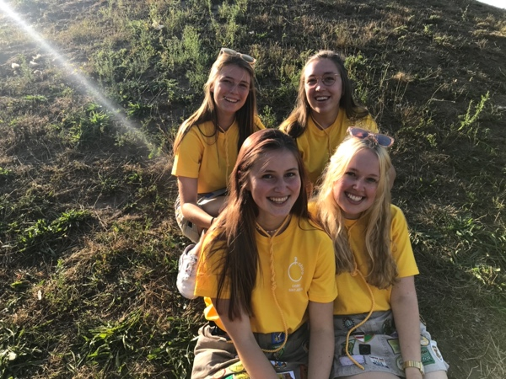
Zaterdag 12 juni 18-20u: Dit is de laatste keer chiro :( We zien jullie terug op kamp!!

Vele groetjes,

Fay, Margot, Kato en Febe

